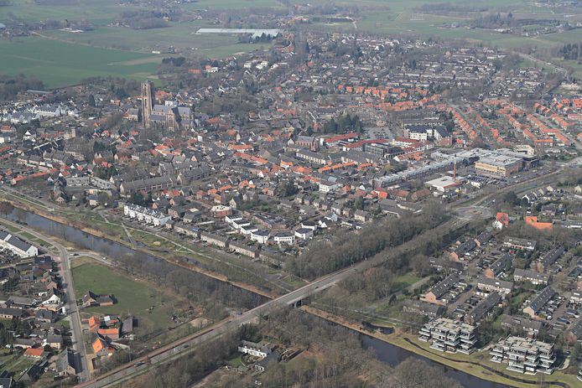
Oirschot vanuit de lucht. © Ronald Otter

Bali Runners halen bevrijdingsvuur naar Oirschot
BEVRIJDING 75 JAAROIRSCHOT - Met een uitgebreid programma gedenkt Oirschot donderdag dat het precies 75 jaar geleden werd bevrijd.
Frank van den Heuvel 23-10-19, 13:13 Laatste update: 26-10-19, 11:50 Bron: ED

Onze excuses
Helaas kunnen wij deze social post, liveblog of anders niet tonen omdat het één of meerdere social media-elementen bevat. Aanvaard de social media-cookies om deze inhoud alsnog te tonen.
COOKIE-INSTELLINGEN WIJZIGEN
Donderdag vormt het hoogtepunt in de reeks activiteiten die dit najaar in Oirschot plaatshad ter herdenking van de bevrijding. Woensdagavond al haalt lopersgroep Bali Runners het ‘bevrijdingsvuur’ op in café De Wereld in Wageningen, de plek waar in 1945 de Duitse capitulatie werd getekend. Het vuur wordt vervolgens al lopend naar Oirschot (80 km) gebracht. Naar schatting om 6 uur in de ochtend wordt de groep in Oirschot opgewacht door burgemeester Judith Keijzers.
Keijzers, de Bali Runners en jeugdburgemeester Jip van de Loo gaan daarna met een historisch legervoertuig langs alle scholen om het vuur te ontsteken. Na afloop van het scholenbezoek wordt aan de Langereijt het monument onthuld ter herinnering aan het schijnvliegveld dat hier in de oorlogsjaren door de Duitsers werd gerund. Dat gebeurt tussen 16.00 en 16.30 uur.
Donderdagavond om 19.30 uur vindt een ceremonie plaats bij het bevrijdingsmonument aan de Oude Bestseweg, waarbij alle inwoners welkom zijn. De Bali Runners ontsteken hier samen met een aantal schoolkinderen het vredesvuur en er worden kransen gelegd. Myrthe Hendrix zingt het Wilhelmus, begeleid door fanfare Concordia uit Spoordonk.
Aansluitend gaat iedereen in defilé richting de Markt, waar om 20.30 uur een muzikale afsluiting plaatsvindt, met een prominente rol voor de klokken van de basiliek.

